**Soal 1 - MySQL World Database - 30 Points**

1. Tampilkan daftar **10 kota terpadat di Indonesia**. Urutkan data dari kota dengan populasi terbanyak. Kolom yang diwajibkan tampil adalah **id kota**, **nama kota**, **kode negara**, **distrik/provinsi** dan **populasi**

mysql> select * from city where countrycode = 'IDN' order by population desc limit 10;

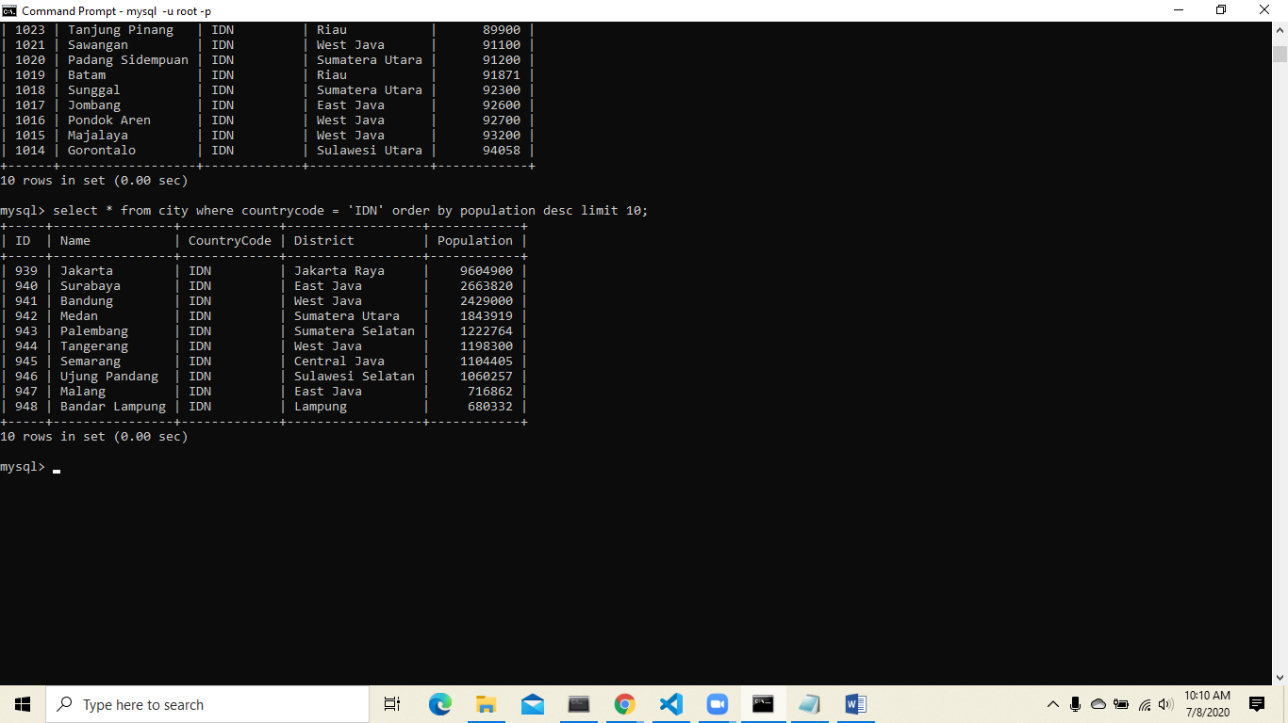

1. Tampilkan daftar **10 kota terpadat di dunia beserta asal negaranya**. Urutkan data dari kota dengan populasi terbanyak. Kolom yang diwajibkan ada minimal adalah **id kota**, **nama kota**, **distrik/provinsi**, **nama negara** dan **populasi**

mysql> select id, city.name as nama_kota, district, country.name as negara, city.population from city, country

-> where city.countrycode = country.code

-> order by city.population desc

-> limit 10;

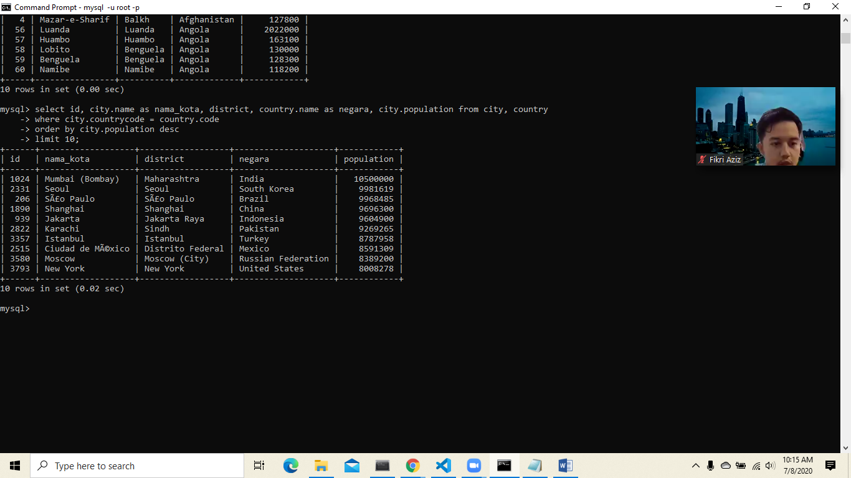

1. Tampilkan daftar **10 negara yang tercatat merdeka paling awal**. Daftar negara yang tidak diketahui tahun kemerdekaannya, tidak perlu diikutsertakan. Kolom yang diwajibkan ada minimal adalah **kode negara**, **nama negara**, **benua**, **regional** dan **tahun merdeka (Independence Year)**.

mysql> select code, name, continent, region, indepyear as tahun_merdeka from country

-> where indepyear is not null

-> order by indepyear limit 10;

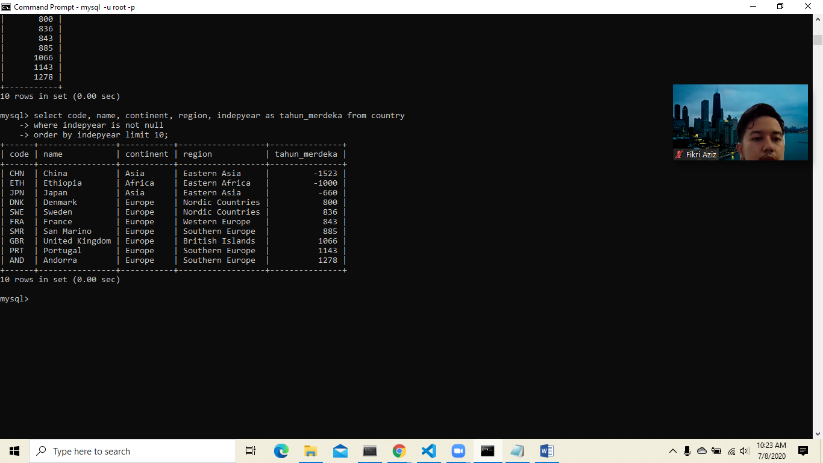

1. Tampilkan daftar **benua yang memiliki lebih dari 10 negara di dalamnya**. Kolom yang ditampilkan minimal: **nama benua**, **jumlah negara di dalam benua**, **total populasi** dan **rata-rata angka harapan hidup (Life Expectancy)** kemudian urutkan dari benua yang memiliki populasi terbanyak.

mysql> select continent as Benua, count(continent) as Jumlah_Negara,

-> sum(population) as Populasi, avg(lifeexpectancy) as Rata_AngkaHrpnHdp

-> from country group by continent

-> having count(continent) > 10 order by Populasi desc;

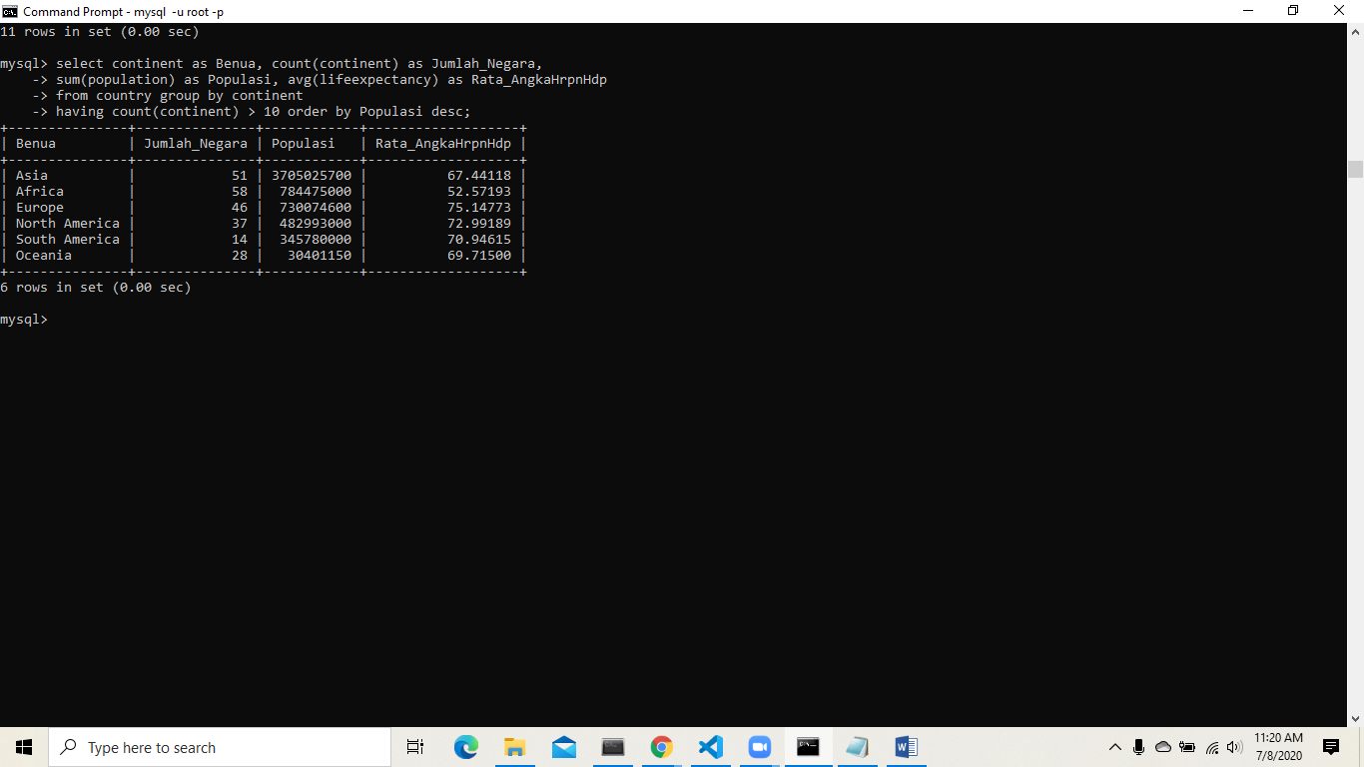

1. Tampilkan daftar **negara-negara Asia yang memiliki angka harapan hidup lebih dari rata-rata angka harapan hidup negara-negara Eropa**. Kolom yang diwajibkan ada yaitu **nama negara**, **nama benua**, **angka harapan hidup** dan **Pendapatan Nasional Bruto/GNP (Gross National Product)**. Urutkan data dari negara Asia dengan angka harapan hidup tertinggi.

mysql> select name as Nama, continent as Benua, lifeexpectancy as AngkaHarapanHidup, GNP from country

-> where continent = 'Asia' and lifeexpectancy >

-> (select avg(lifeexpectancy) from country where continent='Europe')

-> order by lifeexpectancy desc;

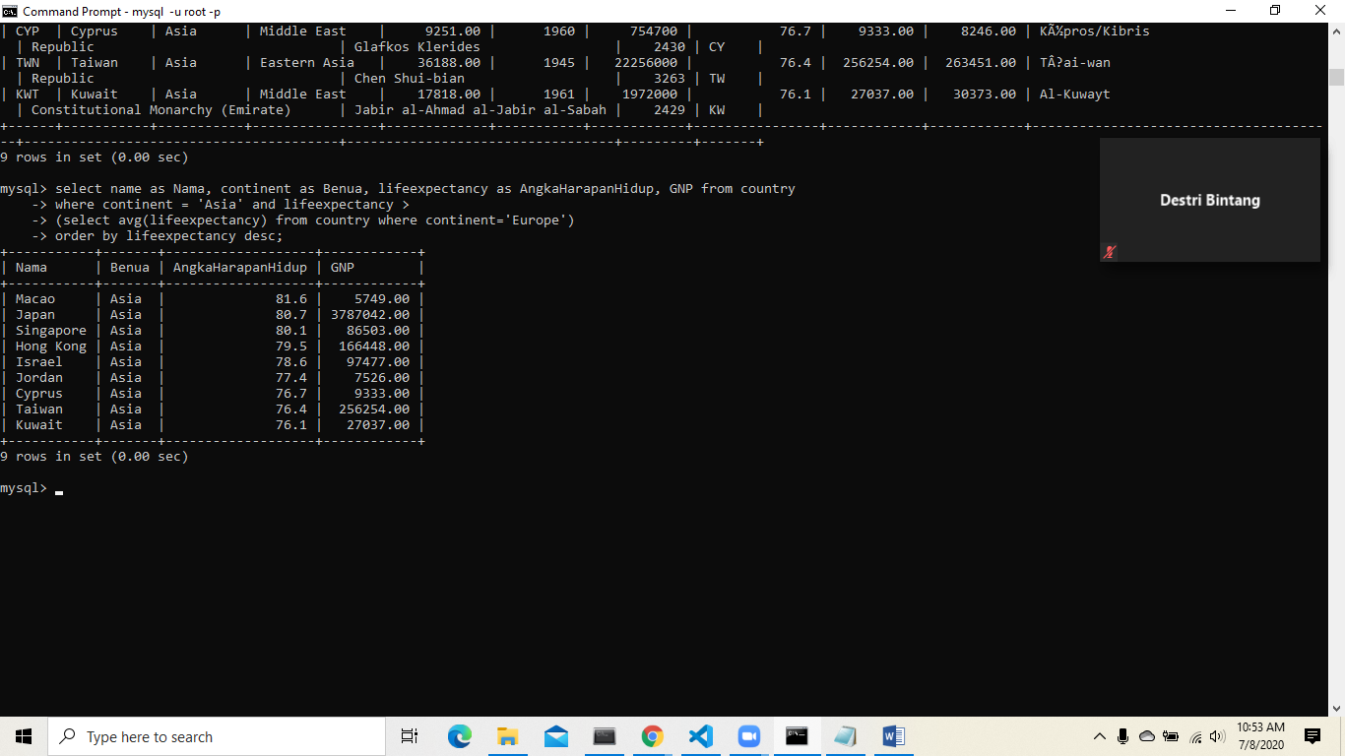

1. Tampilkan daftar **10 negara yang bahasa resminya (official language) adalah bahasa Inggris, dan memiliki persentase pengguna bahasa Inggris tertinggi di dunia**. Kolom yang diwajibkan ada yaitu **kode negara**, **nama negara**, **bahasa**, **kolom is Official** dan **percentage**. Urutkan dari persentase pengguna bahasa Inggris tertinggi.

mysql> select code as countrycode, name, language, isOfficial, percentage from country, countrylanguage

-> where country.code = countrylanguage.countrycode and language = 'English' and isOfficial = 'T'

-> order by percentage desc limit 10;

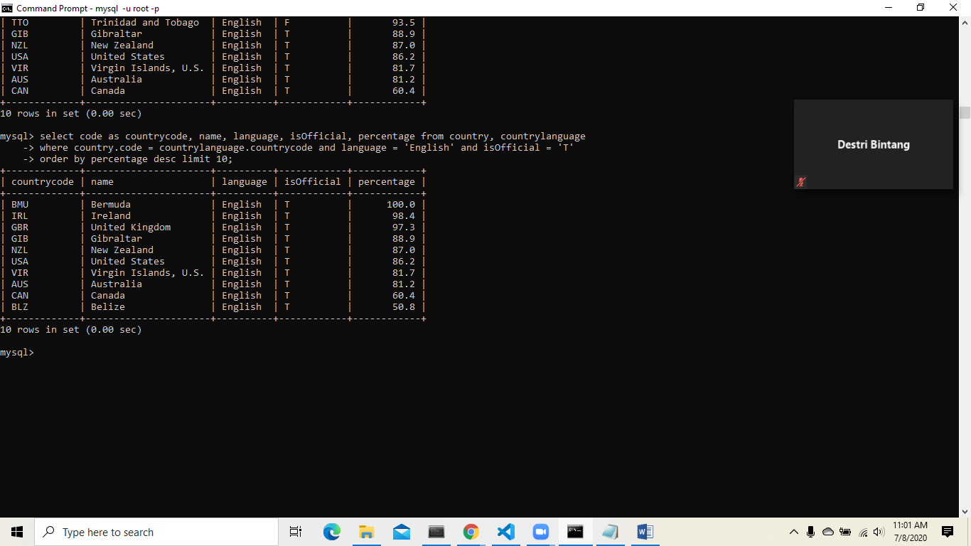

1. Tampilkan daftar **negara ASEAN beserta populasi negaranya, Pendapatan Nasional Bruto/GNP (Gross National Product), ibukota & populasi ibukota**, dengan kolom yang diwajibkan ada yaitu **nama negara**, **populasi negara**, **pendapatan nasional bruto (GNP)**, **nama ibukota** dan **populasi ibukota**. Urutkan berdasarkan abjad nama negara.

mysql> select country.name as Negara_Asean, country.population as Populasi_Negara, country.GNP,

-> city.name as Ibukota, city.population as Populasi_Ibukota

-> from city inner join country on city.id = country.capital

-> where country.region = 'Southeast Asia'

-> order by country.name;

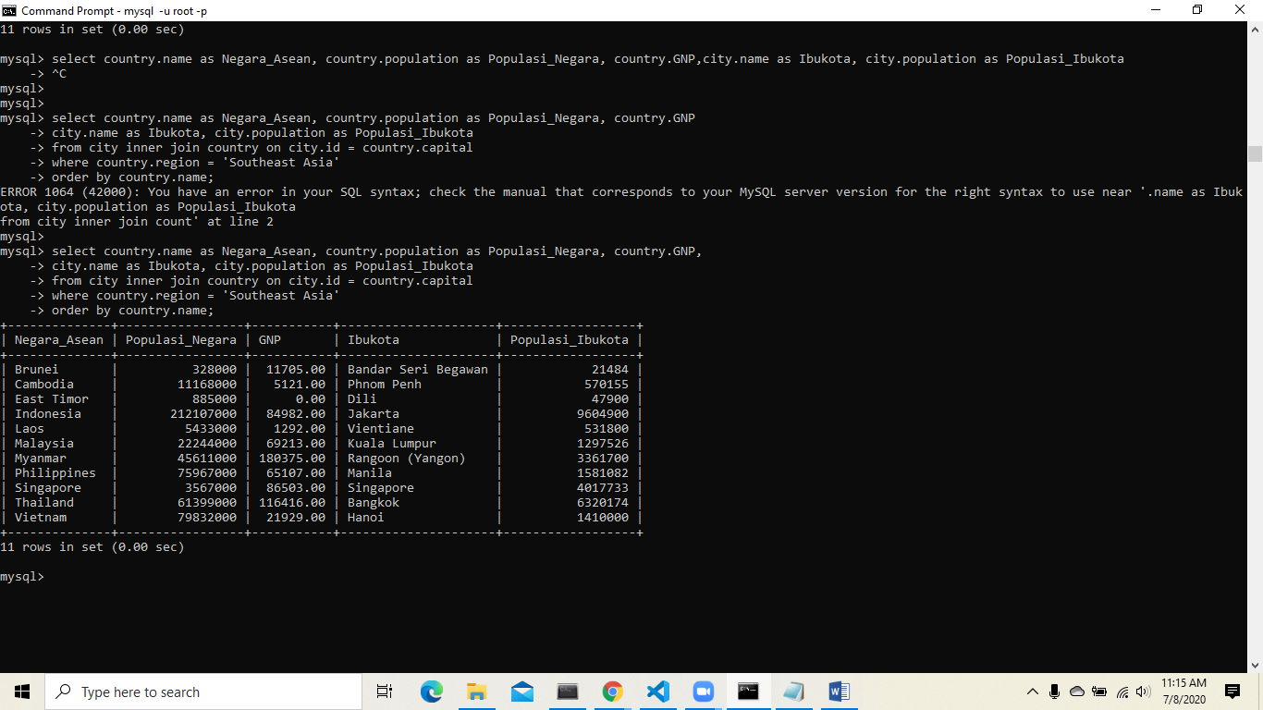

1. Tampilkan daftar **negara G20 beserta populasi negaranya, Pendapatan Nasional Bruto/GNP (Gross National Product), ibukota & populasi ibukota**, dengan kolom yang diwajibkan ada yaitu **nama negara**, **populasi negara**, **pendapatan nasional bruto (GNP)**, **nama ibukota** dan **populasi ibukota**. Urutkan berdasarkan abjad nama negara.

mysql> select country.name as Negara_G20, country.population as Populasi_Negara, country.GNP,

-> city.name as Ibukota, city.population as Populasi_Ibukota

-> from city inner join country on city.id = country.capital

-> where country.name in ('Argentina', 'Australia', 'Brazil', 'Canada', 'China', 'Germany',

-> 'India', 'Indonesia', 'Japan', 'Mexico', 'Russian Federation', 'Saudi Arabia', 'South Africa',

-> 'South Korea', 'Turkey', 'United Kingdom', 'United States')

-> order by country.name;

